도덕경으로 돌아본 철학적 관점이 스포츠 결과에 미치는 영향
The Impact of Philosophical Perspectives from the Tao Te Ching on Sports Outcomes
오동주*
* 교신저자: Aalto University EMBA (2025.03); e-mail@e-mail.com (이메일 입력 필요)
국문초록: 현대 스포츠에서 최적의 퍼포먼스를 달성하기 위해서는 고도의 신체적 기술뿐만 아니라 심리적 안정이 필수적이다. 서구의 스포츠 심리학은 주로 의식적인 집중과 목적 지향적 노력을 강조해 왔으나, 최근에는 억지로 애쓰지 않는 '비목적성(Non-striving)'이 오히려 무아지경(Flow)을 유발하고 성과를 극대화할 수 있다는 주장이 제기되고 있다. 본 연구는 노자의 도덕경에서 도출된 철학적 관점(무위, 유약, 허정)이 실제 골프 퍼포먼스(스코어 및 핸디캡)와 어떠한 관련성을 갖는지 통계적으로 탐색하는 것을 목적으로 한다. 초보자부터 투어 프로에 이르는 75명의 골퍼를 대상으로 한 설문조사 데이터를 바탕으로 4단계 통계 분석(기술통계, 일원분산분석, 상관분석, 다중회귀분석)을 실시하였다. 분석 결과, 흐름에 맡기는 '무위'나 부드러움을 뜻하는 '유약'은 표본 내에서 스코어와 뚜렷한 통계적 관련성을 보이지 않았다. 반면, 샷 직전 잡념을 비우는 '허정'은 평균 타수 및 핸디캡 모두와 유의미한 음(-)의 상관관계를 나타냈다. 특히 구력을 제어한 다중회귀분석에서도 허정의 실천은 핸디캡을 유의미하게 낮추는 변인으로 확인되었다. 이는 도덕경의 철학적 관점이 단순한 수양을 넘어, 실제 스포츠 현장에서 퍼포먼스와 밀접하게 연관된 멘탈리티 전략임을 시사한다. 단, 본 연구는 횡단면 설문에 기초하므로 인과관계가 아닌 통계적 경향성으로 해석되어야 한다.
| 주제어 | 도덕경, 허정, 골프 퍼포먼스
Abstract: In modern sports, achieving optimal performance requires not only physical skills but also psychological stability. While Western sports psychology often emphasizes deliberate focus and goal-oriented striving, recent studies suggest that "effortless action" and "non-striving"—core concepts of the Taoist philosophy of Wu-wei—can facilitate flow states and peak performance. This study empirically explores the association between Taoist philosophical perspectives from the Tao Te Ching (Wu-wei, Softness, and Emptiness) and sports outcomes, specifically focusing on golf. Based on survey data from 75 golfers, a four-step statistical analysis (Descriptive, ANOVA, Correlation, and Multiple Regression) was conducted. The results indicate that while Wu-wei and Softness did not show a direct statistical correlation with performance indicators, Emptiness (clearing the mind of distracting thoughts before a shot) exhibited a significant negative correlation with both average scores and handicaps. Furthermore, multiple regression analysis confirmed that even after controlling for golfing experience, higher levels of Emptiness were significantly associated with lower handicaps. These findings suggest that integrating Taoist non-striving principles, particularly Emptiness, into mental training can be practically associated with long-term sports performance enhancement. However, as a cross-sectional survey study, these results represent statistical associations rather than strict causal effects.
| Keyword | Tao Te Ching, Emptiness, Golf Performance

1. 서론

1.1. 연구 배경 및 필요성
현대 스포츠, 특히 골프(Golf)는 고도의 신체적 기술뿐만 아니라 극도의 심리적 안정과 집중력을 요구하는 멘탈 스포츠(Mental Sport)이다. 스윙 메커니즘과 장비 기술이 발달함에 따라 선수들 간의 기술적 상향 평준화가 이루어졌으며, 필드 위에서의 궁극적인 퍼포먼스 차이는 플레이어의 내면적 태도에서 결정되고 있다. 이에 기존 스포츠 심리학계에서는 선수의 경기력 향상을 위해 목표 설정, 인지 행동 치료, 마음챙김(Mindfulness) 등 다양한 의식적 개입 방법을 연구해 왔다. 그러나 최근 스포츠 심리학 분야에서는 성과를 달성하기 위해 억지로 통제하려는 '목적 지향적 노력(Striving)'이 오히려 운동 수행 능력을 저하시킬 수 있음에 주목하고 있다. 무언가를 이루려는 과도한 의도는 근육의 경직을 유발한다. Kee et al.(2021)은 기존 훈련이 선수의 자의식적 노력에 치중해 왔음을 지적하며, 그 대안으로 동양철학의 '무위(Wu-wei)' 개념을 제시하였다. 억지로 작위 하지 않고 흐름에 몸을 맡기는 태도야 말로 최적의 수행을 이끌어내는 핵심 심리 기제라는 것이다.

1.2. 연구 목적
본 연구는 목적 지향적 훈련을 보완할 수 있는 동양철학적 대안으로서, 노자의 도덕경 사상이 골프 퍼포먼스와 어떠한 관련성(Association)을 갖는지 실증적으로 탐색하는 데 목적이 있다. 도덕경의 핵심 사상을 무위(Wu-wei), 유약(Softness), 허정(Emptiness)으로 구체화하고, 이러한 철학적 태도가 골퍼의 평균 타수 및 핸디캡과 통계적으로 어떤 관계를 맺고 있는지 분석하고자 한다.

2. 이론적 배경

2.1. 무위(Wu-wei)와 스포츠 심리학
최근 스포츠 심리학 분야에서는 마음챙김(Mindfulness)과 몰입(Flow; Csikszentmihalyi, 1990)이 운동 수행 향상과 밀접한 관련이 있다는 연구들이 다수 보고되고 있다.
예를 들어 Brown과 Ryan(2003)은 현재 순간에 대한 비판단적 인식이 심리적 안정과 자기조절 능력을 향상시키며, 이러한 심리적 안정이 수행 능력 향상과 긍정적으로 연관될 수 있음을 제시하였다. 또한 Kabat-Zinn(2003)은 마음챙김 기반 개입이 스트레스 감소와 집중력 향상에 효과적임을 보고하며, 이러한 심리적 접근이 수행 상황에서의 긴장 완화와 주의 집중 유지에 중요한 역할을 할 수 있음을 강조하였다.
스포츠 수행 맥락에서도 Jackson과 Csikszentmihalyi(1999)는 몰입(Flow) 상태가 최적 수행 경험(optimal experience)과 밀접하게 관련되어 있으며, 선수들이 자신의 동작에 대한 과도한 통제를 내려놓고 자연스럽게 수행에 몰입할 때 최고의 경기력이 발현될 수 있음을 제시하였다. 또한 Gardner와 Moore(2007)는 수행 향상을 위한 심리적 접근에서 수용(acceptance)과 주의 집중(attention control)의 중요성을 강조하며, 의도적인 통제보다 심리적 유연성이 수행 향상에 긍정적으로 작용할 수 있음을 제시하였다. Bernier 등(2009)의 연구에서도 마음챙김 기반 접근이 선수들의 수행 안정성과 집중력 향상에 긍정적인 영향을 미칠 수 있음이 보고되었다.
이러한 기존 연구들은 공통적으로 수행 상황에서 과도한 통제나 집착을 줄이고 현재의 흐름에 집중하는 태도가 중요한 역할을 한다는 점을 강조하고 있다. 이러한 관점은 동양철학에서 제시된 '무위(Wu-wei)' 개념과 밀접하게 연결된다. 마음챙김(Mindfulness)은 훌륭한 심리 훈련 기법이나 '현재를 알아차리려는 의도적 노력'을 수반하는 반면, Kee et al.(2021)이 제시한 '무위(Wu-wei)'는 아무것도 하지 않는 방관적 상태가 아니라 자연의 흐름에 순응하여 움직이는 '노력 없는 행동(Effortless action)'으로 정의된다.
골프와 같은 정밀 스포츠 상황에서 선수가 결과에 대한 과도한 통제 욕구를 내려놓고 신체의 암묵적 기억(Implicit memory)에 동작을 맡길 때, 비로소 무아지경인 '플로우(Flow)' 상태에 진입할 수 있다. 따라서 무위 개념은 기존 마음챙김 및 몰입 연구에서 제시된 심리적 메커니즘을 보다 철학적 관점에서 확장하여 설명할 수 있는 개념적 틀로 해석될 수 있다.

2.2. 도덕경의 핵심 사상 및 조작적 정의
본 연구는 노자의 『도덕경』에 제시된 핵심 철학 개념을 스포츠 수행 상황에 적용하기 위해 무위(Wu-wei), 유약(Softness), 허정(Emptiness)의 세 가지 요인으로 재구성하였다. 이러한 개념은 동양철학에서 인간의 행위와 마음 상태를 설명하는 중요한 원리로 제시되어 왔으며(노자, 2010), 최근 스포츠 심리학 연구에서도 수행 상황에서의 심리적 안정 및 몰입과 관련된 개념으로 해석되고 있다(Kee et al., 2021).
첫째, 무위(Wu-wei)는 도덕경에서 가장 핵심적인 개념으로, 일반적으로 '아무것도 하지 않음'이 아니라 '자연의 흐름에 순응하여 인위적 개입을 최소화하는 상태'를 의미한다(노자, 2010). Kee et al.(2021)은 무위를 스포츠 수행 맥락에서 '노력 없는 행동(Effortless action)'으로 정의하며, 수행자가 결과에 대한 과도한 통제 욕구를 내려놓고 자연스럽게 동작을 수행할 때 최적의 수행 상태가 나타날 수 있음을 제시하였다. 본 연구에서는 이러한 개념을 골프 상황에 적용하여, 무위를 '억지로 결과를 만들어내려 하기보다 자연스러운 흐름에 맡기고, 실수를 있는 그대로 받아들이는 태도'로 조작적 정의하였다.
둘째, 유약(Softness)은 도덕경에서 제시되는 '부드러움이 강함을 이긴다'는 원리에 기반한 개념으로, 강한 힘이나 저항보다 유연함과 적응성이 장기적으로 더 큰 효과를 낳는다는 철학적 의미를 포함한다(노자, 2010). 이러한 유연성은 현대 스포츠 심리학에서 강조되는 심리적 유연성(psychological flexibility) 및 상황 적응 능력과도 관련되는 개념으로 해석될 수 있다(Gardner & Moore, 2007). 본 연구에서는 이를 골프 수행 맥락에 적용하여, 유약을 '강하게 치려 하기보다 부드러움을 유지하며, 트러블 상황에서 무리하기보다 유연하고 안전한 선택을 하는 태도'로 정의하였다.
셋째, 허정(Emptiness)은 마음속의 잡념이나 욕심을 비우고 고요한 상태를 유지하는 것을 의미하며, 도덕경에서 강조되는 '비움'의 철학적 상태를 반영하는 개념이다(노자, 2010). 이러한 상태는 현대 심리학에서 주의집중(attention control)과 마음챙김(mindfulness)의 핵심 요소와도 밀접하게 관련되어 있으며(Brown & Ryan, 2003; Kabat-Zinn, 2003), 수행 상황에서 불필요한 사고를 줄이고 현재 순간에 집중하도록 돕는 중요한 심리적 기제로 작용할 수 있다. 본 연구에서는 허정을 골프 상황에 적용하여, '샷 직전 결과에 대한 욕심이나 잡념을 비우고, 멘탈이 흔들릴 때 마음을 고요하게 유지하려는 태도'로 조작적 정의하였다. (아래 요약)
• 무위(Wu-wei): 억지로 결과를 만들어내려 하기보다 흐름에 맡기고, 실수를 있는 그대로 받아들이는 태도.
• 유약(Softness): 강하게 치려 하기보다 부드러움을 유지하고, 트러블 상황에서 유연하고 안전한 선택을 하는 태도.
• 허정(Emptiness): 샷 직전 결과에 대한 욕심이나 잡념을 완전히 비우고, 멘탈이 흔들릴 때 마음을 고요하게 만드는 태도.

2.3. 연구 가설 설정
앞서 고찰한 도덕경의 핵심 사상과 스포츠 심리학적 이론 배경을 바탕으로, 철학적 태도가 골퍼의 실력 수준에 따라 어떠한 차이를 보이며 실제 퍼포먼스(평균 타수 및 핸디캡)에 어떠한 영향을 미치는지 검증하기 위해 다음과 같이 연구 가설을 설정하였다.
첫 번째 가설은 골퍼의 기술적 숙련도(실력 그룹)에 따라 내면적인 철학적 태도와 몰입(플로우)의 경험 빈도가 다르게 나타날 것이라는 가정에서 출발한다. 이를 통해 초보자부터 최상위 투어 프로까지 단계별 심리적 발달 과정을 추적하고자 한다.
가설 1: 골프 실력 수준에 따라 도덕경의 철학적 태도 및 플로우(몰입) 경험 수준에 차이가 있을 것이다.
가설 1-1. 실력 수준에 따라 '무위(흐름에 맡김)' 태도 수준에 차이가 있을 것이다.
가설 1-2. 실력 수준에 따라 '유약(부드러움 유지)' 태도 수준에 차이가 있을 것이다.
가설 1-3. 실력 수준에 따라 '허정(마음 비우기)' 태도 수준에 차이가 있을 것이다.
가설 1-4. 실력 수준에 따라 '플로우(무아지경)' 경험 수준에 차이가 있을 것이다.
두 번째 가설은 노자의 철학적 태도가 단순한 형이상학적 관념에 머무는 것이 아니라, 실제 스포츠 현장에서 타수를 줄이는 실용적인 심리 기제로 작동하는지 검증하기 위함이다. 타수에 절대적인 영향을 미치는 경험치(구력)를 통제한 후에도, 내면을 비워내는 철학적 수양이 독립적으로 퍼포먼스에 기여하는지 확인하고자 한다.
가설 2: 도덕경의 철학적 태도는 골퍼의 구력을 통제한 상태에서도 골프 퍼포먼스(핸디캡)에 유의미한 영향을 미칠 것이다.
가설 2-1. '무위' 태도는 핸디캡 증감에 유의미한 영향을 미칠 것이다.
가설 2-2. '유약' 태도는 핸디캡 증감에 유의미한 영향을 미칠 것이다.
가설 2-3. '허정' 태도는 핸디캡 증감에 유의미한(부적인) 영향을 미칠 것이다.

3. 연구방법
총 75명의 골퍼(남성 57명, 여성 18명)를 대상으로 구조화된 설문조사를 실시하였다. 수집된 횡단면 데이터(Cross-sectional data)를 바탕으로 기술통계, 일원분산분석(ANOVA), 피어슨 상관분석(Correlation), 다중회귀분석(Regression)을 수행하여 변수 간의 관계 및 경향성을 검증하였다. 각 설문 문항은 5점 Likert 척도(Likert scale) (5-point Likert scale, 1=전혀 그렇지 않다 ~ 5=매우 그렇다)를 사용하여 측정되었다.
본 연구는 앞서 설정한 가설들을 검증하기 위해 직접 수집한 75명의 설문 데이터를 바탕으로 4단계의 통계 분석을 실시하였다. 도덕경의 핵심 사상인 무위, 유약, 허정은 설문 문항 중 각 요인을 측정하는 문항들의 평균값을 산출하여 개별 변수로 병합한 뒤 분석에 활용하였다.

3.1. 연구 대상 및 표본 통계학적 특성
본 연구의 실증 분석에 사용된 유효 표본(N)은 총 75명이다. 성별 분포는 남성 57명, 여성 18명으로 구성되었으며, 연령대는 주로 40대와 50대에 집중되어 있다. 응답자들의 골프 실력 수준은 비기너부터 투어 프로까지 다양하게 포함되었으나, 아마추어 중급 및 초급 플레이어가 가장 큰 비중을 차지하고 있다. 이러한 표본 특성은 일반적인 아마추어 골퍼들의 심리적 태도와 퍼포먼스 간의 관계를 분석하는 데 적합한 기초 데이터로 활용되었다. 변수는 5점 Likert 척도(Likert scale)로 측정되었으며, 본 조사에 앞서 설문 질문에 대한 내적 일관성 신뢰도(Internal Consistency Reliability)를 검증하였다. 이를 위해 Cronbach’s α 계수를 산출하였으며, 일반적으로 α 값이 0.70 이상일 경우 측정 도구(설문)의 신뢰도가 수용 가능한 수준으로 판단한다. '최근 1년 평균 타수'와 '전체 구력 기준 핸디캡'은 종속변수로 설정하였다. 전체 설문 응답 자료는 부록 A(그림 A1)에 제시하였다.

3.2. 변수의 구성 및 측정
가설 검정을 위해 설문 문항을 다음과 같이 종속변수, 독립변수, 그리고 보조 변수로 분류하고 지수화(Index) 하였다.
(1) 퍼포먼스 변수 (종속변수) 및 방향성 정리: 골퍼의 실제 실력을 객관적으로 측정하기 위해 '최근 1년 평균 타수(Average Score)'와 '전체 구력 기준 핸디캡(Handicap)'을 핵심 종속변수로 설정하였다. 이때 통계 해석상 종속변수의 방향성을 명확히 할 필요가 있다. 평균 타수와 핸디캡은 그 수치가 '낮을수록' 우수한 수행 능력을 의미한다. 따라서 이후 분석에서 철학적 태도 점수와 종속변수 간의 통계 수치(상관계수 등)가 음(-)으로 도출된다면 이는 "철학적 태도가 높을수록 실제 퍼포먼스가 좋음"을 뜻하며, 양(+)으로 도출된다면 "퍼포먼스가 나빠짐"을 의미하는 것으로 해석 기준을 정립하였다. 한편, 설문 중 '최근 10경기 평균 스코어 결과' 문항은 그 척도의 방향성이 명시적으로 확정되지 않은 한계가 있어 본 분석에서는 참고용 보조지표(Supplementary variable)로만 제한적으로 활용하였다.
(2) 도덕경 철학 변수 (독립변수 및 합성지수 산출): 노자의 사상을 스포츠 심리학에 적용하기 위해 독립변수를 무위, 유약, 허정 세 가지 차원으로 구성하였다. 분석의 신뢰도를 높이기 위해 각 차원별로 2개의 문항을 할당하였으며, 각 문항의 응답 점수 평균값(Mean score)을 계산하여 각 요인의 '합성지수(Composite Index)'를 산출하였다.
본 연구에서 사용된 모든 심리적 태도 문항은 5점 Likert 척도(Likert scale)를 사용하여 측정하였다. Likert 척도는 응답자의 태도나 인식을 수치화하기 위한 대표적인 측정 방법으로, 본 연구에서는 1점은 ‘전혀 그렇지 않다’, 5점은 ‘매우 그렇다’ 를 의미하도록 설정하였다. 이러한 방식은 무위(Wu-wei), 유약(Softness), 허정(Emptiness) 및 플로우(Flow) 같은 추상적 심리 개념을 정량화하여 통계 분석에 활용 하기 위한 것이다.
또한 각 구성개념의 측정 문항이 동일한 개념을 일관되게 측정하고 있는지를 확인하기 위해 내적 일관성 신뢰도(Internal Consistency Reliability)를 검증하였다. 이를 위해 Cronbach’s α 계수를 산출하였으며, 일반적으로 α 값이 0.70 이상일 경우 측정 도구(설문)의 신뢰도가 수용 가능한 수준으로 판단한다. 본 연구에서 무위(.842), 유약(.458), 허정(.626), 플로우(.759)의 결과를 얻었으며(표 1), 무위(α=.842)와 플로우(α=.759)는 수용 가능한 수준의 내적 일관성을 보였다. 허정(α=.626)은 탐색적 연구에서는 제한적으로 해석 가능한 수준으로 판단되며, 유약(α=.458)은 상대적으로 낮은 신뢰도를 나타내었다. 이는 해당 구성개념을 측정하는 문항 간 내적 일관성이 충분히 확보되지 않았음을 의미한다. 따라서 유약 변수에 대한 통계적 결과는 해석 시 신중한 접근이 필요하며, 향후 연구에서는 보다 정교한 문항 설계 및 척도 개선이 요구된다.
표 1. 측정 변수의 신뢰도 검증 결과(Cronbach’s α)
구성개념 | 문항 수 (Items) | Cronbach’s α
무위 (Wu-wei) | 2 | 0.842
유약 (Softness) | 2 | 0.458
허정 (Emptiness) | 2 | 0.626
플로우 (Flow) | 2 | 0.759
출처 :본 연구 조사(2026) : (설문)동양철학(노자) 사상과 골프 퍼포먼스 상관관계 연구 설문
• 무위(Wu-wei) 지수: 아래 두가지의 평균 값
– "경기 중 억지로 결과를 만들어내려 하기보다 흐름에 맡기려 노력했다"
– "실수가 나와도 억지로 만회하려 들지 않고 상황을 있는 그대로 받아들이려 노력했다”
• 유약(Softness) 지수: 아래 두가지의 평균 값
– "강하게 치려 하기보다 부드러움을 유지하여 치려고 노력했다"
– "트러블 상황에서 무리하기보다 유연하고 안전한 선택을 하려고 했다"
• 허정(Emptiness) 지수: 아래 두가지의 평균 값
– "샷 직전, 결과에 대한 욕심이나 잡념을 완전히 비웠다"
– "멘탈이 흔들릴 때 마음을 고요하게 만드는 나만의 루틴이 있고, 그렇게 하려 했다"
(3) 비교 및 보조 변수: 동양철학적 태도와 대비되는 서구적 심리 개입을 측정하기 위해 '목적 지향(의식적으로 최선의 노력을 함)' 변수를 두었고, 몰입 상태를 확인하기 위한 '플로우(Flow)' 변수(2문항 평균)를 추가하였다. 이러한 변수 구조는 Kee et al.(2021)의 선행 연구에서 제시한 "무위는 억지로 애쓰지 않는 비목적성(Non-striving/Effortless action)이며, 이것이 마음챙김과 플로우를 촉진하여 성과에 대한 집착을 낮춘다"는 논리적 흐름과 완벽하게 부합한다.
• 목적지향 지수:
– "나는 구체적인 목표(스코어)를 달성하기 위해 의식적으로 최선의 노력을 했다”
• 플로우(Flow) 지수: 아래 두가지의 평균 값
– "경기 중 시간 가는 줄 모르거나 무아지경에 빠져 경기(라운딩)을 즐겼다”
– “잡 생각이 사라지고 나에게 온전히 집중하는 느낌을 받았다”

4. 연구결과

4.1. Step 1. 기술통계 및 데이터 시각화 (Descriptive Statistics)
본격적인 가설 검정에 앞서, 수집된 표본의 전반적인 특성을 파악하기 위해 기술통계를 산출하였다. 실력 수준별 분포를 세분화하여 살펴보면, 비기너(100타 이상) 9명, 중급자(90타대) 29명, 고수(70~80대 타수) 30명, 티칭 프로 3명, 투어 프로 4명으로 구성되었다(그림 1).
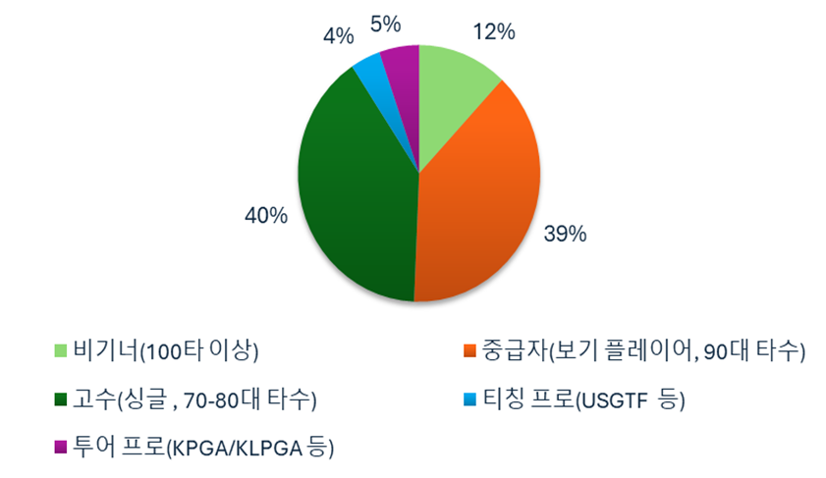
그림 1. 응답자의 골프 실력 수준별 분포
주(Note): 본 그림은 전체 응답자(N=75)의 골프 실력 수준 분포를 시각화한 것이다. 비기너부터 투어 프로까지 다양한 수준이 포함되어 있으며, 중급자와 고수 집단이 상대적으로 높은 비중을 차지하였다.
출처 :본 연구 조사(2026) : (설문)동양철학(노자) 사상과 골프 퍼포먼스 상관관계 연구 설문
응답자의 평균 골프 구력은 12.05년(SD=8.51)이었으며, 최근 1년 평균 타수는 90.25타(SD=8.79), 평균 핸디캡은 16.36(SD=7.21)으로 나타났다. 퍼포먼스 보조 지표인 '최근 10경기 결과'는 척도 방향이 설문 원문만으로 명확히 정의되지 않아, 본 연구에서는 보조적 지표로만 한정하여 분석하였다. 도덕경 관련 합성지수의 평균은 무위 3.65(SD=1.16), 유약 3.41(SD=0.91), 허정 2.87(SD=1.03)이었다(표 2)
표 2. 표본 및 주요 변수의 기술통계 분석 결과 (N=75)
변수 | 평균 (Mean) | 중앙값 (Median) | 표준편차 (SD) | 최소 (Min) | 최대 (Max)
골프 구력(년) | 12.05 | 10 | 8.51 | 1 | 30
최근 1년 평균 타수 | 90.25 | 90 | 8.79 | 72 | 110
핸디캡 | 16.36 | 16 | 7.21 | 0 | 36
최근 10경기 결과 | 4.93 | 5 | 1.79 | 0 | 9
무위지수 | 3.65 | 4 | 1.16 | 1 | 5
유약지수 | 3.41 | 3.5 | 0.91 | 1.5 | 5
허정지수 | 2.87 | 3 | 1.03 | 1 | 5
도덕경 전체지수 | 3.31 | 3.33 | 0.82 | 1.33 | 5
목적지향 | 3.39 | 4 | 1.25 | 1 | 5
플로우1 | 3.65 | 4 | 0.95 | 1 | 5
플로우2 | 3.47 | 4 | 1.04 | 1 | 5
주(Note): N은 전체 유효 표본 수, SD는 표준편차(Standard Deviation)를 의미하며, 중앙값(Median)은 수집된 데이터를 크기순으로 나열했을 때 정중앙에 위치하는 값을 뜻함.
출처 :본 연구 조사(2026) : (설문)동양철학(노자) 사상과 골프 퍼포먼스 상관관계 연구 설문
표 2의 통계치를 통해 볼 때, 응답자들은 비교적 흐름에 맡기기(무위)와 부드럽게 대응하기(유약)는 어느 정도 실천하고 있지만, 결과에 대한 잡념을 완전히 비우고 고요하게 유지하는 '허정'의 상태는 상대적으로 덜 경험하고 있는 것으로 확인되었다. 이는 Kee et al.(2021)의 참고 논문에서 무위(Wu-wei)를 결과 집착을 줄이고 자연스러운 흐름을 따르는 태도로 설명하는 논의와도 잘 부합하는 현상이다.

4.2. Step 2. 실력 수준에 따른 그룹 간 평균 차이 분석 (ANOVA: 가설 1 검정)
가설 1 검정: 골프 실력 수준에 따라 도덕경 철학 점수 및 플로우(몰입) 경험 수준에 차이가 있을 것이다.
실력 수준에 따른 집단 간 평균 차이를 확인하기 위해 일원분산분석(One-way ANOVA)을 실시하였다. 분석 결과, 무위(F=1.122, p=0.353), 허정(F=1.430, p=0.233), 플로우(F=1.066, p=0.380) 등 모든 변수의 P-value가 0.05를 넘겨 엄격한 통계적 유의성은 충족하지 못하였다. 이는 최상위 프로 집단의 표본 수가 상대적으로 부족한 통계적 한계에서 기인한 것으로 파악된다.
그러나 각 실력 그룹의 세부 평균값을 시각화 하여 탐색적으로 분석한 결과, 일부 변수에서 가설 1의 방향성과 유사한 변화 경향이 관찰되었다. 첫째, 흐름에 몸을 맡기는 '무위' 점수는 비기너와 프로 집단에서 높고 통제 강박이 심해지는 중급자 구간에서 하락하는 비선형적 U자형 경향 추이를 나타냈다(그림 2). 이는 향후 표본 확보를 통한 후속 연구에서 탐색적으로 검증될 필요가 있다.
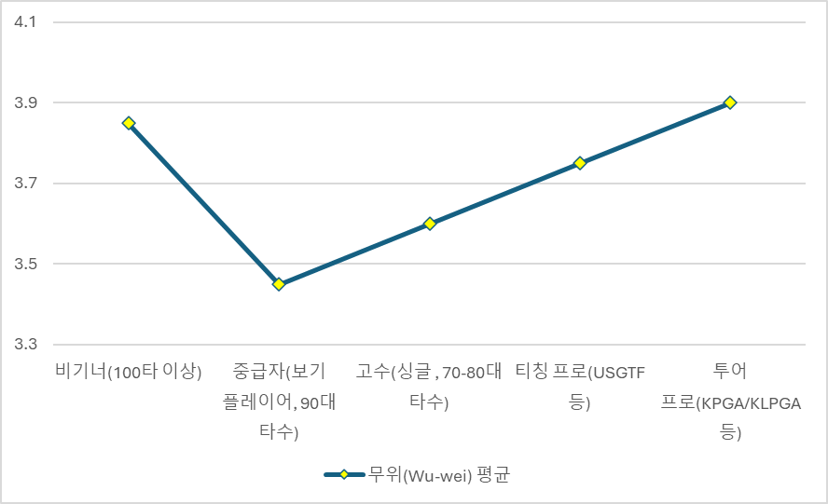
그림 2. 골프 실력 수준에 따른 무위(Wu-wei) 성향의 U자형 변화 추이
출처 :본 연구 조사(2026) : (설문)동양철학(노자) 사상과 골프 퍼포먼스 상관관계 연구 설문
둘째, 실력 수준이 비기너에서 투어 프로 집단으로 증가할수록, 샷 직전 잡념을 비우는 ‘허정(Emptiness)’ 점수는 전반적으로 완만한 증가 경향을 보이는 양상이 관찰되었다(그림 3). 그러나 본 연구에서는 통계적 유의수준(p < 0.05)을 충족하지 못하였으므로, 이러한 변화는 통계적으로 유의한 증가로 해석하기에는 제한이 있다. 다만 실력 수준에 따라 점진적인 변화 양상이 나타난 점은 향후 추가 표본 확보를 통한 후속 연구에서 탐색적으로 검증될 필요가 있다.
셋째, 무아지경 상태를 의미하는 ‘플로우(Flow)’ 점수 역시 실력 수준이 증가함에 따라 전반적으로 상승하는 경향을 보이는 양상이 관찰되었다(그림 4). 그러나 이러한 변화 또한 통계적으로 유의한 수준에는 도달하지 못하였으므로, 결과 해석에는 신중한 접근이 필요하다. 그럼에도 불구하고 실력 수준에 따라 일정한 변화 양상이 나타난 점은 향후 후속 연구에서 추가적으로 탐색해 볼 수 있는 가능성을 제시한다.
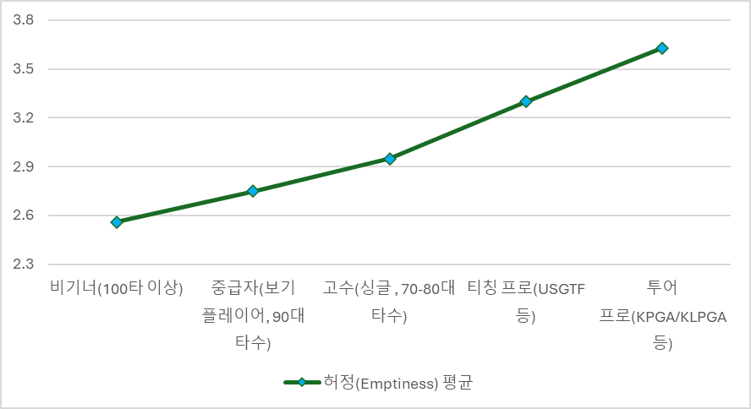
그림 3. 골프 실력 수준에 따른 허정(Emptiness)의 선형적 증가 추이
출처 :본 연구 조사(2026) : (설문)동양철학(노자) 사상과 골프 퍼포먼스 상관관계 연구 설문
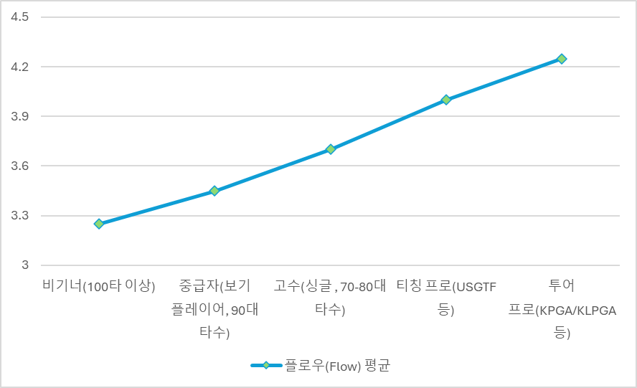
그림 4. 골프 실력 수준에 따른 플로우(Flow)의 선형적 증가 추이
출처 :본 연구 조사(2026) : (설문)동양철학(노자) 사상과 골프 퍼포먼스 상관관계 연구 설문

4.3. Step 3. 상관관계 분석 (Correlation Analysis)
다음으로 도덕경의 철학적 태도와 실제 골프 퍼포먼스(평균 타수 및 핸디캡) 간에 어떠한 선형적 관계가 있는지 알아보기 위해 피어슨 상관관계 분석(Pearson Correlation Analysis)을 실시하였다. 상관계수(r)는 -1부터 1 사이의 값을 가지며, 음수일 경우 한 변수가 증가할 때 다른 변수가 감소하는 '음(-)의 상관관계'를 의미한다. 상관분석 결과를 살펴보면 다음과 같은 핵심 해석을 도출할 수 있다.
• 무위의 결과: 억지로 결과를 만들기보다 흐름에 맡기려는 무위지수는 평균 타수(r=.098, p=.401) 및 핸디캡(r=.069, p=.554)과 유의한 상관을 보이지 않았다. 즉, 본 연구 표본에서는 이 태도가 직접적으로 낮은 타수나 낮은 핸디캡과 선형적으로 연결되지 않았다.
• 유약의 결과: 강한 힘을 앞세우기보다 부드러움과 유연성을 유지하려는 유약지수 역시 평균 타수(r=.032, p=.788) 및 핸디캡(r=-.030, p=.797)과 유의한 관계를 보이지 않았다.
• 허정의 유의미한 관련성: 반면, 허정지수는 평균 타수(r=-.237, p=.041)와 핸디캡(r=-.253, p=.029) 모두와 유의한 음(-)의 상관을 보였다. 이는 샷 직전 결과에 대한 욕심이나 잡념을 비우고, 흔들리는 멘탈을 고요하게 유지하려는 태도가 더 좋은 골프 퍼포먼스와 밀접하게 관련됨을 시사한다.
이러한 경향성을 보다 직관적으로 파악하기 위해, 집단 비교(보조 해석)를 추가로 진행하였다. 허정 지수를 기준으로 낮은 집단과 높은 집단을 나누어 평균을 산출한 결과, 허정 수준이 낮은 집단의 평균 타수는 93.11타였으나, 높은 집단의 평균 타수는 87.75타로 무려 5.36타의 차이를 보였다. 평균 핸디캡 역시 허정이 낮은 집단은 18.00, 높은 집단은 14.93으로 나타났다(표 4).
분석 결과를 종합하면, 흐름에 맡기는 '무위'나 부드러움을 뜻하는 '유약'은 본 표본 내에서 핵심 퍼포먼스 지표(평균 타수 및 핸디캡)와 뚜렷한 선형적 관련성을 보이지 않았다. 반면, 샷 직전에 잡념을 비우고 고요함을 유지하는 '허정(Emptiness)'은 평균 타수(r = -0.237, p = 0.041) 및 핸디캡(r = -0.253, p = 0.029) 모두와 유의미한 음(-)의 상관관계를 나타냈다(표 3). 두 지표의 P-value가 모두 유의수준 0.05 미만으로 도출됨에 따라, '허정'의 태도를 잘 실천하는 골퍼일수록 실제 타수와 핸디캡이 낮아지는(실력이 뛰어난) 일관된 경향성이 확인되었다. 단, 본 연구는 자기보고식 설문에 기초한 횡단면 자료(Cross-sectional data)를 활용하였으므로, 이러한 통계적 결과를 명확한 인과관계(Causal effects)로 단정하기보다는 변수 간의 유의미한 관련성(Associations)으로 해석하는 것이 타당하다.
표 3. 허정(Emptiness)과 골프 퍼포먼스 간의 상관관계 분석
변수1 | 변수2 | 상관계수(r) | P-value | 유의성
허정(Emptiness) | 평균 타수(Score) | -0.237 | 0.041 | 유의함* (p<0.05)
허정(Emptiness) | 핸디캡(Handicap) | -0.253 | 0.029 | 유의함* (p<0.05)
주(Note): * p < .05, ** p < .01 (Pearson 상관계수 적용)
출처 :본 연구 조사(2026) : (설문)동양철학(노자) 사상과 골프 퍼포먼스 상관관계 연구 설문
표 4. 허정(Emptiness) 수준에 따른 퍼포먼스 집단 비교
구분 | 평균 타수 (최근 1년) | 평균 핸디캡
허정(Emptiness) 낮은 집단 | 93.11 | 18
허정(Emptiness) 높은 집단 | 87.75 | 14.93
차이 (효과) | -5.36 | -3.07
주(Note): 허정 지수의 중앙값을 기준으로 낮은 집단과 높은 집단을 분류하여 평균을 산출함.
출처 :본 연구 조사(2026) : (설문)동양철학(노자) 사상과 골프 퍼포먼스 상관관계 연구 설문 결과

4.4. Step 4. 다중회귀분석 (Multiple Regression: 가설 2 검정)
가설 2 검정: 도덕경 사상은 구력을 통제한 상태에서도 핸디캡에 유의미한 영향을 미칠 것이다.
상관관계 분석을 넘어, 독립변수들이 핸디캡에 미치는 복합적이고 독립적인 영향력을 산출하기 위해 OLS 다중회귀분석(Multiple Regression)을 실시하였다(표 5).
또한 독립변수 간 다중공선성(multicollinearity)을 확인하기 위해 분산팽창계수(Variance Inflation Factor, VIF)를 산출하였다. 일반적으로 VIF 값이 5 미만일 경우 다중공선성 문제가 없는 것으로 판단되며, 본 연구의 모든 독립변수는 해당 기준을 충족하여 회귀모형의 안정성이 확보된 것으로 판단하였다.
회귀모델의 전체적인 설명력을 나타내는 결정계수(R²)는 0.433으로 도출되었다. 이는 투입된 독립변수들이 종속변수인 핸디캡 분산의 약 43.3%를 설명함을 의미하며, 본 연구와 같은 사회과학 분야의 탐색적 연구에서 수용 가능한 설명력으로 해석할 수 있다.
각 독립변수의 영향력을 확인한 결과, 통제변수로 투입된 골프 구력은 핸디캡과 유의미한 음(-)의 관련성을 보였다 (B = -0.482, β = -0.569, p < .001). 이는 골프 구력이 증가할수록 핸디캡이 낮아지는 경향이 있음을 의미하며, 기존 스포츠 수행 연구의 일반적 결과와 일치하는 것으로 해석할 수 있다.
또한 구력을 통제한 상태에서도 심리적 요인 중 ‘허정(Emptiness)’은 핸디캡과 유의미한 음(-)의 관련성을 나타냈다. (B = -2.694, β = -0.387, p = .001). 비표준화 회귀계수(B)의 해석에 따르면, 골프 구력이 동일하다고 가정할 때 허정 점수가 1점 증가할수록 평균 핸디캡은 약 2.69 낮아지는 경향이 있는 것으로 나타났다.
이러한 결과는 샷 직전 잡념을 비우고 마음을 안정시키는 태도가 골프 수행 결과와 통계적으로 유의미한 관련성을 가질 가능성을 시사한다. 다만 본 연구는 횡단면 설문자료를 기반으로 수행되었으므로, 이 결과는 인과관계가 아닌 변수 간 통계적 관련성(association) 수준에서 해석하는 것이 타당하다.
표 5. 도덕경 사상이 골프 핸디캡에 미치는 영향 (다중회귀분석 결과)
독립변수 | B (비표준화) 회귀계수 | β (표준화) | P-value | VIF
구력(Experience) | -0.482 | -0.569 | < .001*** | 1.42
무위(Wu-wei) | 0.12 | 0.263 | 0.017* | 1.31
유약(Softness) | -0.05 | -0.004 | 0.968 | 1.28
허정(Emptiness) | -2.694 | -0.387 | 0.001** | 1.57
주(Note): 종속변수는 핸디캡이며, 통제변수로 골프 구력(년)을 포함하였다. B는 비표준화 회귀계수(Unstandardized coefficient), β는 표준화 회귀계수(Standardized coefficient)를 의미한다. VIF(Variance Inflation Factor)는 다중공선성을 검토하기 위한 지표로, 모든 변수의 VIF 값이 5 미만으로 나타나 다중공선성 문제는 없는 것으로 판단하였다. R² = 0.433, Adjusted R² = 0.401, F = 13.38, N = 75 . * p < .05, ** p < .01, *** p < .001
출처 :본 연구 조사(2026) : (설문)동양철학(노자) 사상과 골프 퍼포먼스 상관관계 연구 설문

5. 논의
본 연구는 억지로 통제하려는 목적 지향적 노력(Striving)이 오히려 퍼포먼스를 저하시킬 수 있다는 최근 스포츠 심리학의 문제의식에서 출발하여, 그 대안으로 노자의 도덕경 사상(무위, 유약, 허정)이 실제 골프 퍼포먼스에 미치는 영향을 실증적으로 분석하였다. 75명의 골퍼를 대상으로 한 4단계 통계 분석 결과, 다음과 같은 핵심 결론을 도출하였다.
첫째, 도덕경의 사상 중 물 흐르듯 순응하는 '무위(Wu-wei)'와 부드러움을 추구하는 '유약(Softness)'은 이론적 중요성에도 불구하고 본 표본 내에서 스코어나 핸디캡과 직접적인 선형적 상관관계를 나타내지는 않았다. 그러나 실력 수준에 따른 집단 비교 분석 결과, '무위' 성향은 매우 흥미로운 비선형적 'U자형(U-shaped)' 발달 추이를 나타냈다. 초보자의 수동적 체념(높은 무위 점수)에서 시작한 철학적 태도는, 스윙을 억지로 통제하려는 강박이 정점에 달하는 중급자 및 티칭 프로 단계에서 최저점으로 하락하였다. 하지만 기술적 통제의 한계를 넘어선 투어 프로 단계에 이르러서는 다시 자연의 흐름에 샷을 온전히 맡기는 '능동적이고 진정한 무위'로 회귀하며 최고점으로 급상승하였다. 이는 무위가 단순한 타수 감소 변수가 아니라, 골퍼가 인위적 통제의 한계를 극복하고 최상위 경지로 나아가기 위해 반드시 겪어야 하는 심리적 발달 과정(U자형 곡선)의 중요한 해석적 시사점을 제공한다.
둘째, 샷 직전 결과에 대한 집착과 잡념을 완전히 비워내는 '허정(Emptiness)'의 태도는 골프 퍼포먼스와 유의미한 통계적 관련성을 보였다. 실력이 상급자로 갈수록 허정을 실천하는 빈도가 뚜렷하게 증가하였으며, 평균 타수 및 핸디캡 모두와 유의미한 음(-)의 상관관계를 나타냈다. 특히, 핸디캡에 가장 결정적인 영향을 미치는 물리적 요인인 '구력(경험)'을 통제한 다중회귀분석에서도 허정은 핸디캡을 유의미하게 낮추는 독립 변인으로 확인되었다(허정 점수 1점 상승 시 핸디캡 약 2.69타 감소). 이는 동양철학의 '비움'이라는 추상적 개념이 실제 스포츠 현장에서 타수를 줄이는 구체적이고 강력한 멘탈리티 전략임을 데이터를 통해 유의미한 관련성이 관찰되었다는 점에서 의의가 있다.

6. 결론

6.1. 학술적 및 실무적 제언
본 연구의 결과는 목적 지향적이고 자의식적인 개입을 줄이는 비목적성(Non-striving)이 선수들의 웰빙과 퍼포먼스 향상에 긍정적으로 작용한다는 선행 연구(Kee et al., 2021)와 일관된 경향을 보인다. 이를 바탕으로 골프 교육 및 멘탈 코칭 현장에 다음과 같은 실무적 제언을 제시한다.
• 기계적 훈련에서 철학적 '마음 비우기'로의 패러다임 전환: 현대 골프 지도는 스윙 궤도, 체중 이동 등 생체역학적 메커니즘을 통제하고 교정하는 데 집중되어 있다. 그러나 완벽한 폼을 만들려는 강박은 실전에서 근육의 경직과 플로우(Flow) 상태의 방해를 초래한다. 지도자들은 기술적 레슨 못지않게, 목표(스코어, 비거리)에 대한 집착을 내려놓는 철학적 접근을 훈련 과정에 통합해야 한다.
• '허정(Emptiness)'의 프리샷 루틴(Pre-shot Routine) 체화: 실전 라운딩에서 가장 중요한 것은 공을 치기 직전의 찰나이다. 타인의 시선, 해저드에 대한 두려움, 이전 홀의 실수를 의식적으로 지워내는 '허정'의 상태를 선수 개인의 구체적인 프리샷 루틴으로 고착화해야 한다. 심호흡과 함께 뇌를 비우고 암묵적 운동 기억에 스윙을 맡길 때, 본 연구의 회귀분석 결과가 보여주듯 퍼포먼스 개선과 관련될 가능성을 기대할 수 있다.

6.2. 연구의 한계 및 향후 연구 방향
본 연구는 도덕경의 철학적 관점을 스포츠 실증 데이터에 접목한 의미 있는 시도이나, 다음과 같은 통계적·방법론적 한계를 지니며 향후 이를 보완한 후속 연구가 요구된다.
• 상관관계 추정의 한계: 본 연구는 특정 시점의 자기보고식 설문(Self-report survey)에 기초한 횡단면 자료(Cross-sectional data)를 활용하였다. 특히 유약 변수의 Cronbach’s α 값이 상대적으로 낮게 나타났으므로, 향후 연구에서는 유약 개념을 보다 정교하게 측정할 수 있는 추가 문항 개발이 필요하다. 따라서 상관관계 및 다중회귀분석에서 도출된 변수 간의 유의미한 수치를 명확한 선후 인과관계(Causal effect)로 단정하기는 어려우며, 상호 연관된 통계적 경향성(Association)으로 해석해야 한다.
• 회귀모델의 설명력과 누락 변수(Omitted Variables)의 한계: 다중회귀분석 결과 모델의 결정계수(R²)가 43.3%로 도출되어 통계적으로 양호한 설명력을 보였으나, 이는 곧 핸디캡 분산의 나머지 56.7%는 본 연구에 포함되지 않은 다른 요인에 의해 설명됨을 의미한다. 향후 연구에서는 주당 연습 시간, 라운딩 빈도, 신체 근력 등 퍼포먼스에 영향을 미칠 수 있는 다양한 독립변수들을 추가로 통제하여 보다 정교한 회귀모델을 구축할 필요가 있다.
• 표본 크기에 따른 그룹 간 비교(ANOVA)의 한계: 75명의 표본 중 본 연구에서는 티칭 프로와 투어 프로 집단의 표본 수가 각각 3명과 4명으로 제한적이었다. 따라서 실력 수준별 평균 차이를 비교하는 ANOVA 결과는 표본 불균형의 영향을 받을 수 있으며, 본 연구의 집단 간 비교 결과는 확정적 결론이 아니라 탐색적 결과로 해석하는 것이 타당하다. 향후 연구에서는 각 실력 수준별로 충분하고 균형 잡힌 층화 표본을 확보하여 실력에 따른 멘탈리티의 차이를 더욱 명확히 검증해야 할 것이다.

부록 A
부록 A는 본 연구의 설문 응답 자료이다(그림 A1).

그림 A1. 연구 조사(2026) : (설문)동양철학(노자) 사상과 골프 퍼포먼스 상관관계 연구 설문 결과

생성형 AI 활용 고지
본 논문은 문장 표현 및 가독성 개선을 위하여 ChatGPT4.0을 이용하였음

참고문헌
노자. (2010). 도덕경 (오강남 역). 현암사.
Bernier, M., Thienot, E., Codron, R., & Fournier, J. (2009). Mindfulness and acceptance approaches in sport performance. Journal of Clinical Sport Psychology, 3(4), 320–333. https://doi.org/10.1123/jcsp.3.4.320
Brown, K. W., & Ryan, R. M. (2003). The benefits of being present: Mindfulness and its role in psychological well-being. Journal of Personality and Social Psychology, 84(4), 822–848. https://doi.org/10.1037/0022-3514.84.4.822
Csikszentmihalyi, M. (1990). Flow: The psychology of optimal experience. Harper & Row.
Gardner, F. L., & Moore, Z. E. (2007). The psychology of enhancing human performance: The mindfulness-acceptance-commitment approach. Springer.
Jackson, S. A., & Csikszentmihalyi, M. (1999). Flow in sports: The keys to optimal experiences and performances. Human Kinetics.
Kabat-Zinn, J. (2003). Mindfulness-based interventions in context: Past, present, and future. Clinical Psychology: Science and Practice, 10(2), 144–156. https://doi.org/10.1093/clipsy.bpg016
Kee, Y. H., Li, C., Zhang, C. Q., & Wang, J. C. K. (2021). The wu-wei alternative: Effortless action and non-striving in the context of mindfulness practice and performance in sport. Asian Journal of Sport and Exercise Psychology, 1(2), 122–132. https://doi.org/10.1016/j.ajsep.2021.03.001
Laozi. (2010). Dodeokgyeong [Tao Te Ching] (K.-N. Oh, Trans.). Hyeonamsa.

